iPlay 4T / iPlay 5T / iPlay 6

Музыкальные настенные акустические системы

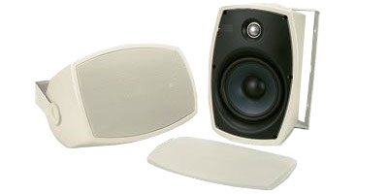
iPlay - серия
2-х полосная акустическая система
с кронштейном и со встроенным
трансформатором 100В, белого
или черного цвета.

 | iPlay 4T | iPlay 5T | iPlay 6
Мощность | 30 Вт | 35 Вт | 90 Вт
Отводы трансформатора | 16 Вт-8 Вт-4 Вт-2 Вт-8 Ω | 30 Вт-16 Вт-8 Вт-4 Вт-8 Ω | -
Чувствительность  (@1m/1W/1kHZ) | 88 дБ | 89 дБ | 88 дБ
Звуковое давление | 103 дБ | 104 дБ | 108 дБ
Частотные характеристики | 80-20000 Гц | 50-20000 Гц | 60-25000 Гц
Размеры динамиков | 100 мм НЧ, 13 мм ВЧ | 133 мм НЧ, 13 мм ВЧ | 166 мм НЧ, 25 мм ВЧ
Размеры (HxWxD) | 135x203x135 мм | 165x237x158 мм | 200x285x195 мм
Вес | 1,6 кг | 2,1 кг | 3,3 кг
Материал | Корпус-пластик, решетка-металл
Цвет | Черный, белый

